ZSCW\s\up 10(a )气动活塞蝶型调节阀
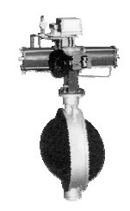
ZSCW\s\up 10(a )气动活塞蝶型调节阀：具有重量轻、结构紧凑、流阻小、额定流量系数大、制造口径大等优点。阀关闭时，阀板在阀体内有一偏角度，使其较好地密封，与气动调节蝶阀相比，具有泄漏小的优点。但不适宜高温介质场合。

技术参数和性能
阀 体
型 式 扁平式铸造阀体
公称通径 50～1200mm
公称压力 PN0.6MPa
法兰标准 JB79-59、JB78-59等
材 料 铸铁（HT200）、铸钢（ZG230-450）、铸不锈钢（ZG1Cr18Ni9Ti、
ZG1Cr18Ni12Mo2Ti)等
上 阀 盖 -40～230℃
压盖型式 螺栓压紧式
填 料 V型聚四氟乙烯填料、含浸聚四氟乙烯石棉填料
阀内组件
流量特性 近似等百分比特性
材 料 铸铁（HT200）、铸钢（ZG230-450）、铸不锈钢（ZG1Cr18Ni9Ti、
ZG1Cr18Ni12Mo2Ti)等
执行机构
型 式 气动活塞执行机构
供气压力 500KPa
信号接口 M16╳1.5或ZG1/4
环境温度 -25～+55℃
阀作用形式 气关式或气开式
附 件 定位器、空气过滤减压器、保位阀、行程开关、阀位传送器、手轮机构等

ZSCW\s\up 10(a )气动活塞蝶型调节阀

主要技术参数
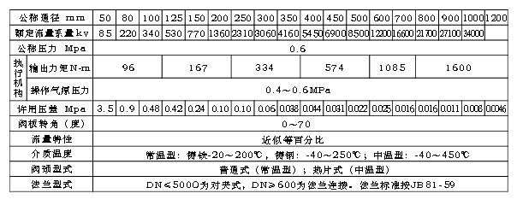
性能指标
项目 |  | 指标值
基本误差% |  | ≤±3.0
回差% |  | ≤±2.5
死区% |  | ≤±2.5
额定转角偏差 |  | ≤±5.0度
始终点偏差% |  | ±2.5
允许泄漏量L/H | 普通型：ZSCW | 2%×阀额定容量
允许泄漏量L/H | 调节切断型：ZSCWa；二位切断型：ZSCWb | 0.5%×阀额定容量

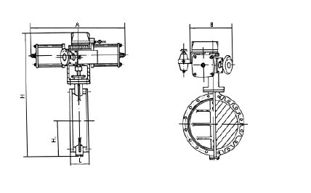

ZSCW\s\up 10(a )气动活塞蝶型调节阀

外形尺寸
公称通径 | 50 | 80 | 100 | 125 | 150 | 200 | 250 | 300 | 350 | 400 | 450 | 500 | 600 | 700 | 800 | 900 | 1000 | 1200
A | 300 |  |  | 374 |  |  | 522 |  |  | 600 |  |  | 676 |  | 780
H | 530 | 550 | 550 | 535 | 573 | 623 | 705 | 755 | 825 | 965 | 990 | 1060 | 1140 | 1140 | 1450 | 1550 | 1650 | 1850
H1 | 90 | 95 | 107 | 117 | 135 | 165 | 200 | 220 | 250 | 295 | 308 | 333 | 378 | 430 | 480 | 530 | 570 | 670
L | 43 | 46 | 52 | 56 |  | 60 | 68 | 78 |  | 102 | 114 | 127 | 267 | 292 | 318 | 330 | 410 | 470
B | 155 |  |  | 310 |  |  |  |  |  | 330 |  |  |  |  | 350
注：中温型H增加200～400mm。

可带附件
作调节切断时带定位器（凸轮转角0～70⁰），空气过滤减压器，作两位切断时带电磁
阀、 回信器。

型号说明

